学生自助改卡号流程
学生更改卡号需要提交银行卡正面图片和银行办理银行卡回单（回单信息必须全姓名、账号与证件、银行卡一致，回单上带有*号字样无效）。
具体操作步骤如下:
1、打开云南农业大学智慧后勤,点击”校园生活”,”学生缴费”;点击”学生登录”,登录后点击”银行卡”,按照相关提示操作。
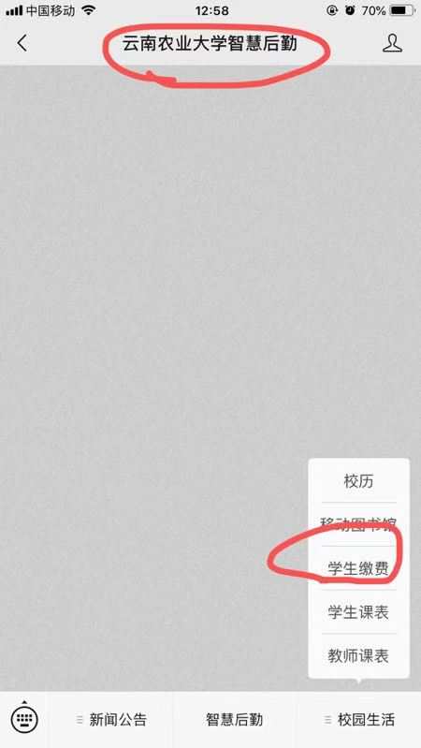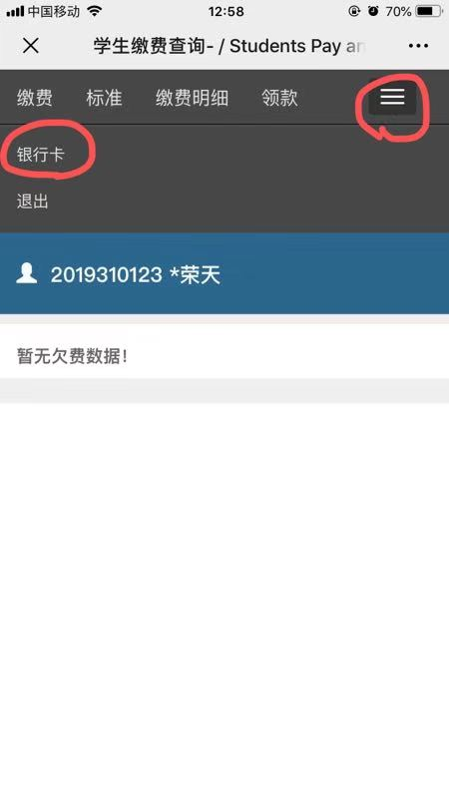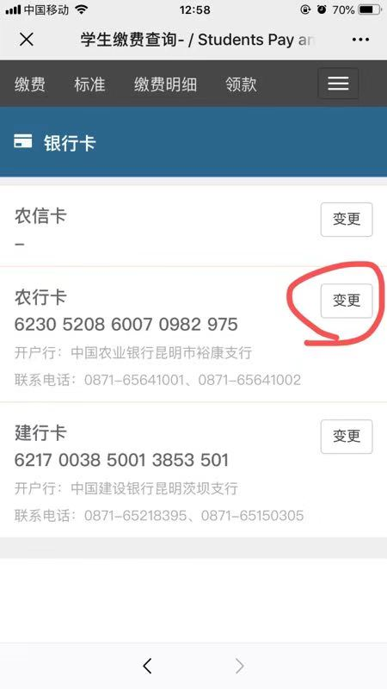
2、按照提示填写“卡号”后，按照要求上传相关图片，完成操作。
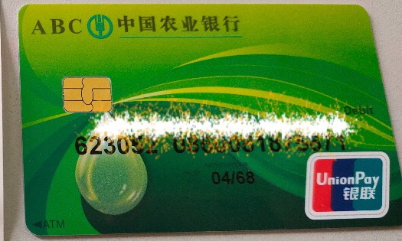
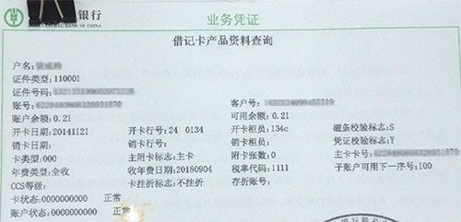
3、因涉及学生退款，财务处将及时对更改卡号信息，给予通过或者驳回处理，如果驳回，会给出相关原因，同学需要再次按照以上步骤，重新提交符合要求的信息。

